TRƯỜNG TH ĐOÀN KẾT  Họ tên:........................................  Lớp: 1A3 | Thứ …….. , ngày ….. tháng 4 năm 2024  ĐỀ KIỂM TRA CUỐI HỌC KÌ 2  MÔN: TNXH  Năm học 2023 – 2024  (Thời gian làm bài: 40 phút)

Điểm | Lời phê của giáo viên

Câu 1: Khoanh tròn vào chữ cái trước ý trả lời đúng:
a) Trong các bữa ăn hằng chúng ta cần ăn đủ các loại thức ăn nào?
A. Thức ăn có chứa chất đạm, vi ta min, chất béo, tinh bột
B. Thức ăn có chứa chất đạm, vi ta min, chất béo, tinh bột, nước ngọt.
b) Ăn thức ăn quá hạn sử dụng, ôi thiu sẽ gây ra tác hại gì?
A. Đau bụng, tiêu chảy B. Không sao cả
C. Chóng mặt buồn nôn D. Ăn để tiết kiệm
Câu 2: Quan sát tranh và liên hệ với những tình huống có thể gây nguy
hiểm khi ở nhà.
Trả lời: Những bức tranh có thể gây nguy hiểm khi ở nhà là: ..................
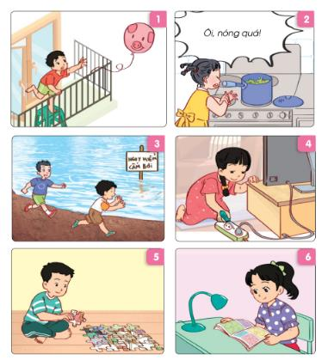

Câu 3: Hãy đọc các câu trong bảng sau, rồi đánh dấu x vào cột đúng hoặc
sai cho phù hợp.
 | đúng | sai
Em ngủ dễ dàng hơn nếu xem một chương trình đáng sợ trước khi đi ngủ.

Một căn phòng tối, yên tĩnh là tốt nhất để có được một giấc ngủ ngon lành

Nếu ai đọc sách cho em nghe hoặc em tự đọc trước
khi đi ngủ, em sẽ dễ ngủ hơn.

Trẻ em cần ngủ mỗi ngày khoảng 10 đến 11 tiếng

Khi đi ngủ ta cần bật đèn thật sáng để cho đỡ sợ.

Trẻ em cần thức khuya để đảm bảo sức khỏe.

Câu 4: Rửa tay, chải răng và rửa mặt có ích lợi gì? Hãy nối ô chữ ở cột A với ô chữ ở cột B để có câu trả lời đúng.
A  Việc làm |  | B  Ích lợi
Rửa tay |  | Da mặt sạch sẽ, xinh tươi; phòng tránh đau mắt, mụn nhọt.
Chải răng |  | Phòng tránh được các mầm bệnh xâm nhập cơ thể.
Rửa mặt |  | Phòng tránh bệnh sâu răng, viêm lợi; giúp hơi thở thơm tho…
Câu 5: Khoanh tròn vào chữ cái trước ý trả lời đúng:
Ai là người có thể nhìn hoặc đụng chạm vào vùng riêng tư của con?
A. Bố, mẹ B. Người lạ C. Người quen
D. Không ai cả (trừ trường hợp con cần được khám bệnh và có bố mẹ đi cùng hoặc được bố mẹ giúp đỡ làm vệ sinh).
Câu 6: Khoanh tròn vào chữ cái trước ý trả lời đúng. Vào ban đêm, trên bầu trời chúng ta không thể nhìn thấy
A. Mặt trăng. B. Mặt trời sáng chói.
C. Các vì sao. D. Mặt trăng và Mặt trời.
Câu 7: Khoanh tròn vào chữ cái trước ý trả lời đúng. Mặt trời chiếu sáng giúp
A. Em đọc sách. B. Em đi trên đường.
C. Em chơi đá bóng. D. Tất cả các ý trên.

